ШИФРА РАДНОГ ЗАДАТКА: **4ЕИТ–А3**

НАЗИВ РАДНОГ ЗАДАТКА: **Израда десктоп апликације: Евиденција радника**

Клијент чува податаке о изведеним пројектима и упосленицима на пројектима у бази података. Структура базе је дата на слици у прилогу. Велики број одрађених пројеката доводи до преоптерећења у бази. Зато клијент тражи да се пружи могућност брисања пројеката који су започели пре више од 5 година, а у међувремену су завршени. Ради планирања наредних корака и потребних људских ресурса, потребно је омогућити статистичко праћење података на годишњем нивоу.

На основу спецификације дате у **Прилогу задатка** урадити следеће:

* Дизајнирати десктоп апликацију у циљу задовољења захтева;
* Повезати десктоп апликацију са базом података;
* Креирати упите за манипулацију подацима у бази података;
* Тестирати функционалности десктоп апликације;
* Модификовати структуру базе података у складу са захтевима корисника;
* Написати упутство корисницима о коришћењу апликације;
* ЕР дијаграм, бекап базе и апликацију запамтити на десктопу рачунара, у фолдеру **Матурски_испит_4ЕИТ\Име_Презиме\4ЕИТ_A3**, где се као име и презиме уноси име ученика.

Предвиђено време за израду задатка је 180 минута.

По истеку максималног времена задатак се прекида и бодује се оно што је до тада урађено.

У оквиру времена за израду задатка ученик може да одустане од даљег рада, при чему се бодује оно што је до тада урађено.

Прилоге преузети из фолдера **4ЕИТ** на десктопу рачунара. Дијаграм почетне структуре базе дат је као **Прилог_4ЕИТ_А31**.

Резервна копија почетног стања базе дата је као **Прилог_4ЕИТ_А32**. Архива икона дата је као **Прилог_4ЕИТ_А00**.

**ПРИЛОГ:**

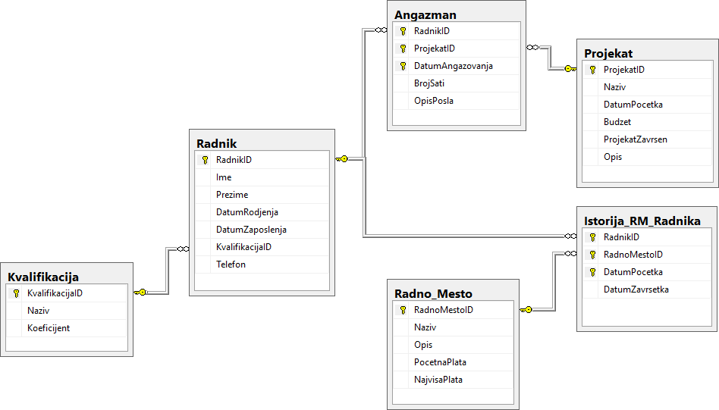

Развојним планом апликације предвиђено је да се уради следеће:

Креирати форму која податке о свим пројектима приказује у ***listView*** контроли.

Кликом на неки од редова, податке о пројекту треба приказати у осталим пољима форме.

Кликом на дугме ***Обриши***, обрисати пројекат чији су подаци приказани у пољима форме и после брисања променити приказ на форми (листа је освежи, а контроле у левом панелу форме добију подразумевани садржај – текст поља су празна, а ***checkBox*** неозначен).

Уколико се покуша брисање пројекта који не задовољава услов да буде обрисан, приказати одговарајућу поруку.

Креирати лог фајл који садржи списак шифара и назива обрисаних пројеката. Лог фајл назвати ***log_datum_brisanja.txt*** (нпр log_31_12_2019.txt). Ако лог фајл већ постоји у радном директоријуму, само додати ново обрисане пројекте.

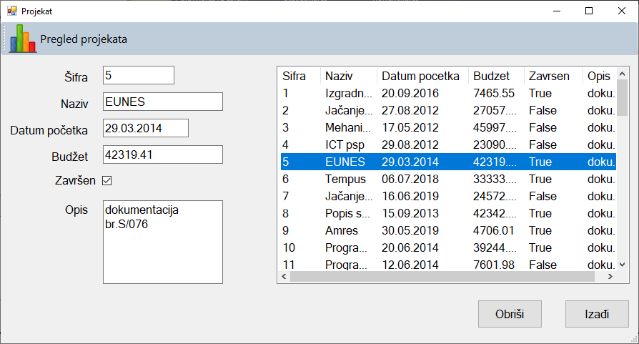

Дугме ***Преглед пројеката*** отвара другу форму на којој се налази табела која у првој колони приказује календарску годину, а у наредне две број пројеката који су започели током те године и укупан број радника ангажованих на тим пројектима. Податке треба приказати само за пројекте који су „млађи“ од задатог броја година. Табела и график се приказују са сваком променом задатог броја година. Сортирати приказ по годинама почев од најмање.

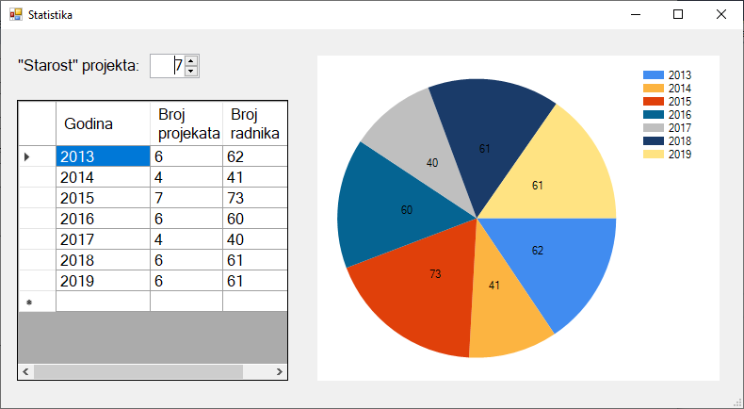

Осмислити проширење базе којим се омогућава чување података о фирмама-подизвођачима ангажованим на пројекту. Због различите природе послова, поред сопствених запослених, клијент-носилац пројекта може да ангажује једног или више подизвођача. За свако ангажовање треба памтити од ког до ког датума је подизвођач ангажован на пројекту. При томе, директно у бази обезбедити да датум почетка буде мањи од датума завршетка пројекта. Подразумеване (*default*) вредности за датуме су текући датум за почетак, а за крај ангажовања последњи дан текуће године (нпр 31.12.2020)

Креирати дијаграм и бекап стања проширене базе.